麻将后台管理接口文档

测试地址如：<http://10.10.136.49:8001/adminGetUser>（仅为例子）

错误码详见错误码表格

1. 后台网站登录接口：

Url+/adminLogin（post）

发送示例：

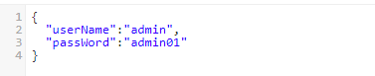

返回示例：

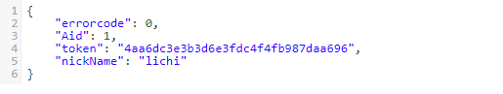

|  |  |
| --- | --- |
| 参数 | 释义 |
| userName | 用户名 |
| passWord | 密码 |
| token | 登录标识 |
| Aid | 管理员id |
| nickName | 管理员名称 |

1. 心跳验证token接口：（此接口要在每个拉取数据的页面进行每10秒钟一次的验证）

Url+/adminLoginHeart（post）

发送示例：

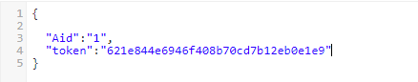

返回示例：

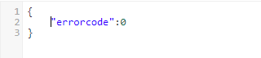

|  |  |
| --- | --- |
| 参数 | 释义 |
| token | 登录标识 |
| Aid | 管理员id |

1. 首页获取用户信息接口：

Url+/adminGetUser（post）

发送示例：

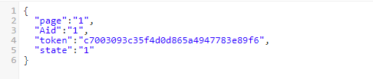

返回示例：

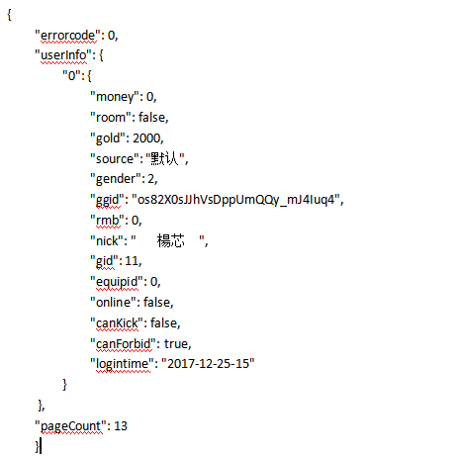

|  |  |
| --- | --- |
| 参数 | 释义 |
| page | 查看的页码 |
| Aid | 管理员id |
| token | 登录标识 |
| state | 筛选的类型 |

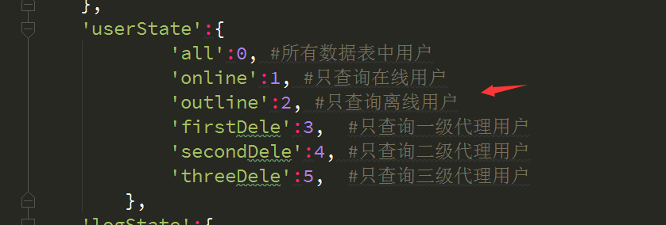

1. 首页查询用户接口

Url+/adminSearch（post）

发送示例

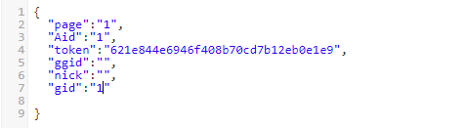

返回示例

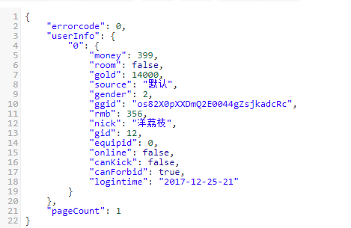

|  |  |
| --- | --- |
| 参数 | 示例 |
| Aid | 管理员id |
| token | 登录标识 |
| ggid | 玩家唯一id（选填） |
| nick | 玩家昵称（选填） |
| gid | 玩家id（选填） |

1. 首页封禁接口

Url+/adminBanGamer（post）

发送示例:

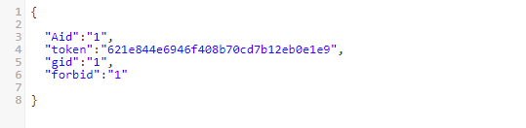

返回示例：

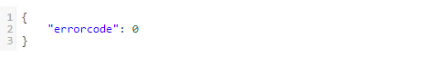

|  |  |
| --- | --- |
| 参数 | 释义 |
| Aid | 管理员id |
| token | 登录标识 |
| gid | 玩家id |
| forbid | 封禁参数 |

1. 新增子管理员

Url+/adminRegSubadmin （post）

发送示例：

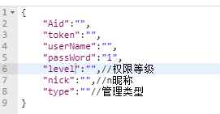

Level: //权限等级

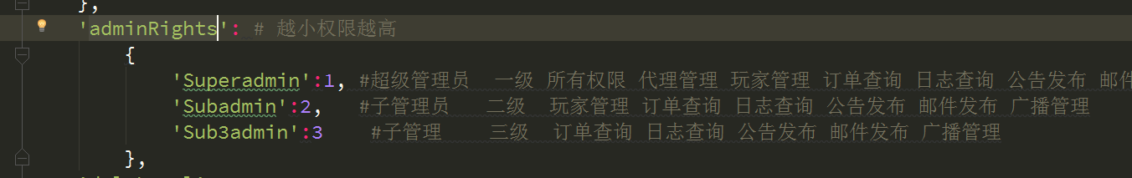

返回示例：



|  |  |
| --- | --- |
| 参数 | 释义 |
| Aid | 管理员id |
| token | 登录标识 |
| userName | 管理员用户名 |
| passWord | 密码 |

1. 管理员登出接口

Url+/adminOutLogin（post）

发送示例：

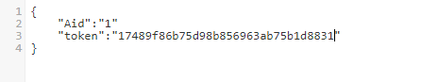

返回示例：



|  |  |
| --- | --- |
| 参数 | 释义 |
| Aid | 管理员id |
| token | 登录标识 |

1. 改变代理等级接口：

Url+/adminChangeDInfo（post）

发送示例：

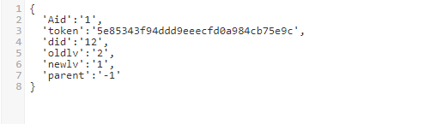

返回示例：

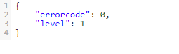

|  |  |
| --- | --- |
| 参数 | 释义 |
| Aid | 管理员id |
| token | 登录标识 |
| did | 需要修改代理的id |
| oldlv | 代理原有等级 |
| newlv | 更新的代理等级 |
| parent | 代理的上级代理（存在时传他上级id；不存在时默认传-1） |

1. 首页提出房间接口：

Url+/adminKickGamer（post）

发送示例：

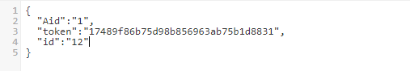

返回示例：

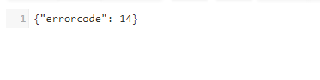

|  |  |
| --- | --- |
| 参数 | 释义 |
| Aid | 管理员id |
| token | 登录标识 |
| id | 需要踢出房间的玩家的id |

1. 获取代理信息接口：

Url+/adminGetDelegate（post）

发送示例：

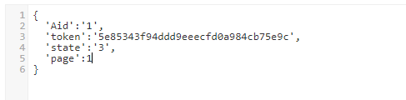

返回示例：

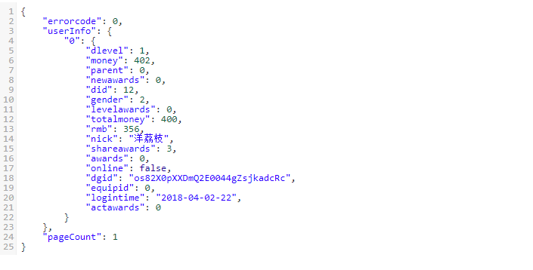

|  |  |
| --- | --- |
| 参数 | 释义 |
| Aid | 管理员id |
| token | 登录标识 |
| Page | 页码 |
| State | 查询类型 |

1. 查询代理接口

Url+/adminGetDelegate（post）

发送示例：

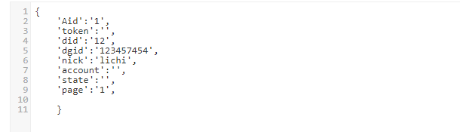

返回示例：

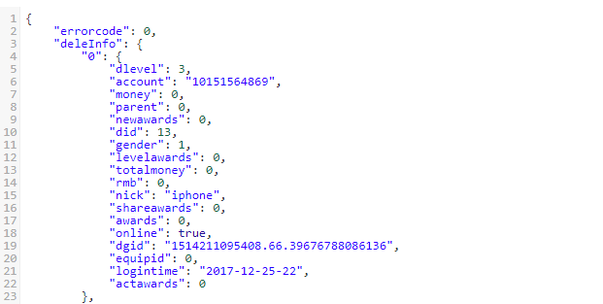



|  |  |
| --- | --- |
| 参数 | 释义 |
| Aid | 管理员id |
| token | 登录标识 |
| Page | 页码 |
| State | 一级代理：1，二级代理：2，三级代理：3（选填） |
| did | 代理id（选填） |
| dgid | 代理唯一id（选填） |
| nick | 代理昵称（选填） |
| account | 代理账号 |

1. 获取操作记录接口

Url+/adminGetadmin（post）

发送示例：

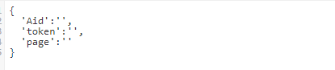

返回示例：



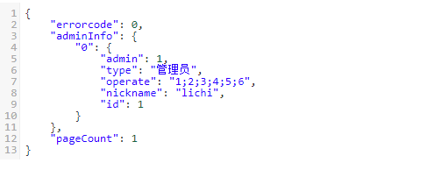

operate字段的解释：

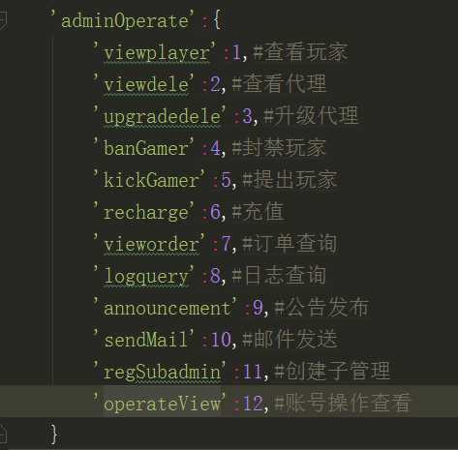

|  |  |
| --- | --- |
| 参数 | 释义 |
| Aid | 管理员id |
| token | 登录标识 |
| Page | 页码 |

1. 订单查询接口

Url+/adminRechargeInfo（post）

发送实例：



返回示例：

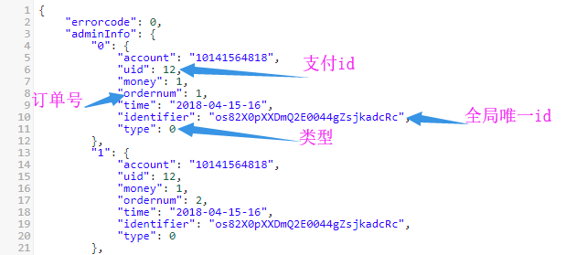



type字段的解释：

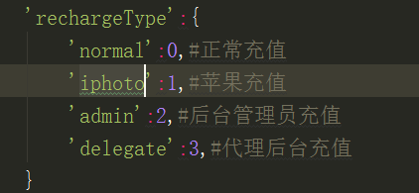

|  |  |
| --- | --- |
| 参数 | 释义 |
| Aid | 管理员id |
| token | 登录标识 |
| Page | 页码 |